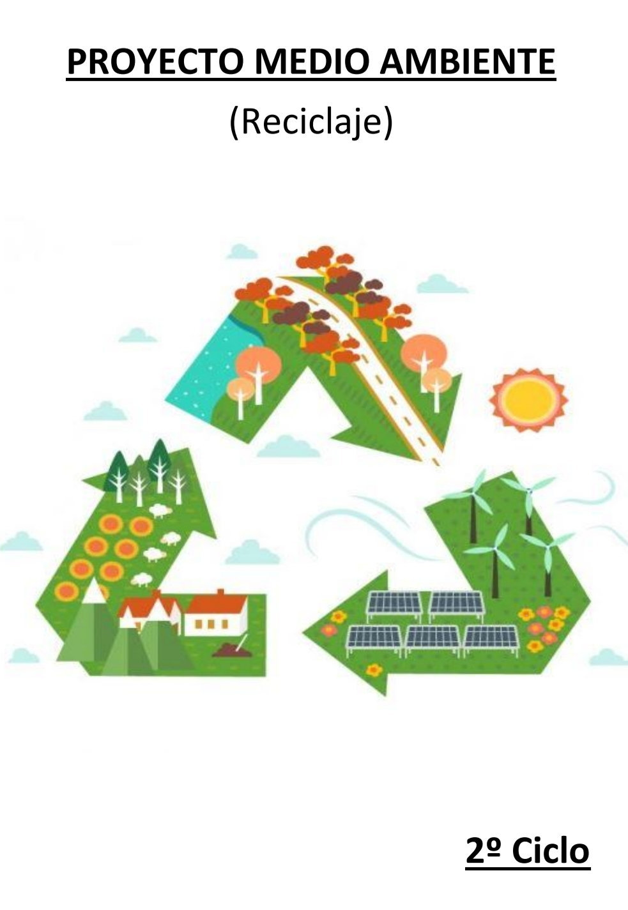

- FUNDAMENTACIÓN

En nuestra sociedad una de las mayores problemáticas que sufre el ser humano es la contaminación ambiental, así como el consumo inadecuado de recursos que causa graves problemas en nuestros paisajes, en el medio ambiente, en la salud y en la vida de las personas.
Por eso la idea de este proyecto es tratar de concienciar e informar al alumnado de las causas y consecuencias que produce la contaminación y que desarrollen capacidades que les permitan actuar con responsabilidad ante el medio ambiente que les rodea. Para ello se realizará una campaña educativa acompañada de actividades para conocer, fomentar y poner en práctica acciones sobre el cuidado del medio que se irán desarrollando a lo largo del curso.

Este proyecto va dirigido al segundo ciclo de primaria, el cual se engloba dentro del proyecto de trabajo común de nuestro centro para este curso y su hilo conductor es el cuidado del medio ambiente: “Educar para la consecución de un equilibrio ecológico basado en el consumo responsable, con las medidas para su sostenibilidad, y el reciclaje”.

Pretendemos que nuestros alumnos/as conozcan tres conceptos básicos que ayudan a cuidar nuestro planeta y que forman parte de La regla de las 3R de la ecología: reducir, reutilizar y reciclar.
• Crear conciencia sobre la importancia de un uso sostenible de los recursos.
• Transmitir prácticas de consumo responsable.
• Afianzar los conocimientos sobre la clasificación de residuos.
• Incentivar en la reutilización e innovación en el manejo de residuos sólidos.

En definitiva, la finalidad de nuestro proyecto es que el alumnado tome conciencia de la importancia de la conservación y mantenimiento de su medio más próximo desarrollando, a la vez, una serie de valores como la creatividad y la cooperación a través de la realización de las distintas actividades que forman parte de este proyecto.

2. CONCRECIÓN CURRICULAR

ÁREA DE CIENCIAS NATURALES

CRITERIO DE EVALUACIÓN
- C.E.2.1. Obtener y contrastar información de diferentes fuentes, plantear posibles hipótesis sobre hechos y fenómenos naturales observados directa e indirectamente para mediante el trabajo en equipo realizar experimentos que anticipen los posibles resultados. Expresar dichos resultados en diferentes soportes gráficos y digitales, aplicando estos conocimientos a otros experimentos o experiencias.

CONTENIDOS
Bloque 1: “Iniciación a la actividad científica”
- 1.4. Desarrollo de habilidades en el manejo de diferentes fuentes para buscar y contrastar información.

- 1.11. Participación responsable en las tareas de grupo, tomando decisiones, aportando ideas y respetando las de sus compañeros y compañeras.

- 1.12. Curiosidad, iniciativa y creatividad en la realización de trabajos de investigación.

OBJETIVOS
- O.CN.2. Analizar y seleccionar información acerca de las propiedades elementales de algunos materiales, sustancias y objetos y sobre hechos y fenómenos del entorno, para establecer diversas hipótesis, comprobando su evolución a través de la planificación y la realización de proyectos, experimentos y experiencias cotidianas.
- O.CN.6. Participar en grupos de trabajo poniendo en práctica valores y actitudes propias del pensamiento científico, fomentando el espíritu emprendedor, desarrollando la propia sensibilidad y responsabilidad ante las experiencias individuales y colectivas.
- O.CN.7. Comprender la importancia del progreso científico, con el fin de valorar su incidencia y transcendencia en la mejora de la vida cotidiana de todas las personas y en el progreso de la sociedad como conjunto.

INDICADOR
- CN.2.1.3. Utiliza estrategias para realizar trabajos de forma individual y en equipo, mostrando habilidades para la resolución pacífica de conflictos.

COMPETENCIAS BÁSICAS
- Competencias sociales y cívicas
- Sentido de iniciativa y espíritu emprendedor
CRITERIO DE EVALUACIÓN
- C.E.2.4. Identificar y analizar críticamente las actuaciones que el ser humano realiza en su vida diaria, ante los recursos naturales, las fuentes de energía, el respeto hacia otros seres vivos, el cumplimiento de las normas de convivencia, utilizando de manera adecuada instrumentos para la observación y el análisis de estas actuaciones, potenciando comportamientos individuales y colectivos que favorezcan una buena conservación del medio ambiente y de los elementos que lo componen.

CONTENIDOS
Bloque 3:” Los seres vivos”
- 3.14. Desarrollo de hábitos de respeto y cuidado hacia los seres vivos.

- 3.15. Desarrollo de valores de defensa y recuperación del equilibrio ecológico.

OBJETIVOS
- O.CN.1. Utilizar el método científico para planificar y realizar proyectos, dispositivos y aparatos sencillos, mediante la observación, el planteamiento de hipótesis y la investigación práctica, con el fin de elaborar conclusiones que, al mismo tiempo, permitan la reflexión sobre su propio proceso de aprendizaje.

- O.CN.4. Interpretar y reconocer los principales componentes de los ecosistemas, especialmente de nuestra comunidad autónoma, analizando su organización, sus características y sus relaciones de interdependencia, buscando explicaciones, proponiendo soluciones y adquiriendo comportamientos en la vida cotidiana de defensa, protección, recuperación del equilibrio ecológico y uso responsable de las fuentes de energía, mediante la promoción de valores de compromiso, respeto y solidaridad con la sostenibilidad del entorno.

- O.CN.5. Conocer y valorar el patrimonio de Andalucía y contribuir activamente a su conservación y mejora.

INDICADOR
- CN.2.4.1. Muestra conductas de comportamiento activo en la conservación, respeto y cuidado de los seres vivos y de su hábitat. (CMCT y CSYC).

COMPETENCIAS BÁSICAS
- Competencia matemática y competencias básicas en ciencia y tecnología
- Competencias sociales y cívicas

CRITERIO DE EVALUACIÓN
- C.E.2.7. Valorar la importancia de hacer un uso responsable de las fuentes de energía del planeta y reconocer los comportamientos individuales y colectivos favorecedores del ahorro energético y la conservación y sostenibilidad del medio, mediante la elaboración de estudios de consumo en su entorno cercano.

CONTENIDOS
Bloque 4: “Materia y Energía”:
- 4.12. Valoración del uso responsable de las fuentes de energía del planeta y responsabilidad individual en el ahorro energético.

- 4.13. Respeto por las normas de uso, seguridad y conservación de los instrumentos y los materiales de trabajo.

OBJETIVOS
- O.CN.6. Participar en grupos de trabajo poniendo en práctica valores y actitudes propias del pensamiento científico, fomentando el espíritu emprendedor, desarrollando la propia sensibilidad y responsabilidad ante las experiencias individuales y colectivas.

- O.CN.7. Comprender la importancia del progreso científico, con el fin de valorar su incidencia y transcendencia en la mejora de la vida cotidiana de todas las personas y en el progreso de la sociedad como conjunto.

INDICADORES
- CN.2.7.1. Observa, identifica y explica comportamientos individuales y colectivos para la correcta utilización de las fuentes de energía.
- CN.2.7.2. Elabora en equipo un plan de conductas responsables de ahorro energético para el colegio, el aula y su propia casa.

COMPETENCIAS BÁSICAS
- Competencia matemática y competencias básicas en ciencia y tecnología
- Competencia en comunicación lingüística
- Aprender a aprender
- Competencias sociales y cívicas
- Sentido de iniciativa y espíritu emprendedor

ÁREA DE CIENCIAS SOCIALES

CRITERIO DE EVALUACIÓN
- C.E.2.4. Explicar y definir las características de la litosfera y la hidrosfera, los tipos de rocas y sus usos, así como las masas de agua continentales y marinas, la formación del relieve y sus principales formas en España y Andalucía y el uso que hace el ser humano del medio, valorando el impacto de su actividad, su organización y transformación.

CONTENIDOS
Bloque 2: El mundo en el que vivimos.
- 2.4 El ser humano y el medio natural: uso del territorio y aprovechamiento de los recursos naturales.

- 2.5 Impacto de las actividades humanas sobre el medio: organización y transformación del territorio.

OBJETIVO
- O.CS.4. Saber definir situaciones problemáticas en el entorno próximo a su realidad, así como en medios más lejanos, estimando soluciones posibles para alcanzar un adecuado conocimiento y aplicación de los elementos del paisaje, el universo, clima y diversidad geográfica propia de la comunidad de Andalucía, España y Unión Europea, donde el alumnado diseñe pequeñas investigaciones, analice y comunique resultados usando herramientas de medida, escalas, tablas o representaciones gráficas.

INDICADOR
- CSO.2.4.2. Valora el uso que hace el ser humano del medio, el impacto de su actividad su organización y transformación.

COMPETENCIAS BÁSICAS
- Competencia en comunicación lingüística
- Aprender a aprender

4. ACTIVIDADES.

NOVIEMBRE | Elaboración de carteles y murales para concienciar a los compañeros/as y despertar el espíritu crítico para la defensa del medio ambiente, elaborando pautas para usar de forma adecuada los recursos naturales disponibles y conseguir un ahorro energético.
DICIEMBRE | Decoración de aulas, puertas y pasillos con motivos navideños de forma sostenible y ecológica utilizando materiales usados y/o de desecho.
ENERO | Realización, a gran escala, de los distintos contenedores de residuos urbanos con los materiales que se reciclan en cada uno de ellos para que el alumnado tome conciencia de qué tipos de residuos van en cada uno de los contenedores.  Elaboración de “Palomas” con material reciclado para celebrar el día de la Paz.
FEBRERO | Elaboración del disfraz de contenedor azul para papel y cartón con materiales de desecho e interpretación de la canción “Pequeño planeta” para la celebración del Carnaval.
MARZO | Participación en la “Campaña de concienciación de materiales textiles usados “ para darles otro uso a través de un teatro y un taller-manualidad a cargo de la empresa Arcgisa.  Participación en el concurso de dibujos y eslóganes “Mundo limpio”.
ABRIL | Participación en el Taller Eco-arte realizando distintas manualidades con materiales de desecho para su exposición durante la Semana Cultural.  Visualización y análisis de la película WALL-E cuya temática trata sobre el cuidado del planeta, aprovechamiento de recursos, uso de energías renovables, el consumismo, …

5 EVALUACIÓN DEL PROYECTO.
En este proyecto contemplamos tanto una evaluación del proceso de aprendizaje como del proceso de enseñanza.

Con respecto a la evaluación del alumnado, partimos de una evaluación inicial para detectar ideas previas. A lo largo del proyecto tiene lugar una evaluación continua en la que, a través de la observación directa y sistemática, se van apreciando los conocimientos que el alumnado va adquiriendo permitiéndonos adaptar contenidos e intervenciones. Esta valoración se realizará teniendo en cuenta las producciones de los alumnos/as, sus actitudes e intereses y utilizaremos para ello la siguiente rúbrica.

RÚBRICA

INDICADOR | EN VÍAS DE ADQUISICIÓN 1 | ADQUIRIDO 2 | AVANZADO 3 | EXCELENTE 4
CN.2.1.3. Utiliza estrategias para realizar trabajos de forma individual y en equipo, mostrando habilidades para la resolución pacífica de conflictos. | Se observan dificultades para realizar trabajos de forma individual y en equipo. | Utiliza estrategias para realizar trabajos de forma individual pero tiene dificultades para realizar trabajo en equipo. | Utiliza estrategias para realizar trabajos tanto individual como en equipo y posee algunas habilidades para la resolución pacífica de conflictos. | Utiliza diferentes y variadas estrategias para realizar trabajos tanto individuales como en equipo y posee habilidades para la resolución de conflictos.
CNA 2.4.1 Muestra conductas de comportamiento activo en la conservación, respeto y cuidado de los seres vivos y de su hábitat. | Valora y respeta a todos los seres vivos. | Comprende y valora la importancia de todos los seres vivos y de la biodiversidad. Muestra curiosidad y respeto por el medio ambiente. | Comprende, valora y explica la importancia de la biodiversidad y de las relaciones entre los seres vivos. Muestra curiosidad y respeto. | Comprende, valora y explica la importancia de la biodiversidad y de las relaciones entre los seres vivos y es consciente de la influencia que ejerce el ser humano en la conservación de la naturaleza.
CNA 2.7.1. Observa, identifica y explica comportamientos individuales y colectivos para la correcta utilización de las fuentes de energía... | Muestra dificultades para comprender la relación entre el consumo y la producción de energía. Señala ciertos daños causados al medio ambiente y valora el reciclaje. | Explica algunas causas y consecuencias de la contaminación.  Describe los procesos y argumenta la importancia de reducir, reutilizar y reciclar los residuos. Muestra actitudes de consumo y uso responsables de energía y recursos. | Explica de forma amplia, clara y precisa las causas y las consecuencias de la contaminación.  Explica los procesos y argumenta la importancia de reducir, reutilizar y reciclar los residuos. Asume actitudes y propuestas del uso responsable de la energía y los recursos. | Explica de forma clara y precisa las causas y consecuencias del consumo, producción de la energía y realiza propuestas de uso responsable de la energía. Propone medidas para poner en práctica cotidianamente las tres «ERRES», reutilizar, reciclar y reducir.
CNA 2.7.2. Elabora en equipo un plan de conductas responsables de ahorro energético para el colegio, el aula y su propia casa | Elabora una lista breve con motivos por los que se gasta energía en el entorno próximo. Valora la importancia de los usos de la energía en la sociedad, aunque no comprende la relación entre el ahorro de energía y el cuidado del medio ambiente. | Explica motivos del consumo de energía y propone medidas de ahorro elementales. Manifiesta actitudes de uso y consumo responsables. Valora la importancia de la energía en la sociedad. | Explica motivos del consumo de energía y propone medidas de ahorro elementales. Manifiesta actitudes de uso y consumo responsables. Valora la importancia de la energía en la sociedad. Trabaja con sus compañeros de forma cooperativa y respetuosa. | Manifiesta autonomía en la propuesta de medidas para el ahorro de energía. Sigue los pasos previstos y coopera respetuosamente para elaborar un decálogo de medidas de ahorro que contenga información precisa, clara y ordenada. Argumenta la importancia del uso y consumo responsables de los recursos.
CSO.2.4.2. Valora el uso que hace el ser humano del medio, el impacto de su actividad su organización y transformación. | Le cuesta mucho valorar el uso que hace el ser humano del medio, el impacto de su actividad su organización y transformación. | En algunas ocasiones logra valorar el uso que hace el ser humano del medio, el impacto de su actividad su organización y transformación. | Generalmente logra valorar el uso que hace el ser humano del medio, el impacto de su actividad su organización y transformación. | Siempre logra valorar el uso que hace el ser humano del medio, el impacto de su actividad su organización y transformación.

Al finalizar el proyecto realizaremos una evaluación final que nos permitirá valorar la consecución de los objetivos planificados inicialmente.

Para la evaluación del proyecto valoraremos los siguientes aspectos:
- Procesos de elaboración y desarrollo de las actividades.
- La coordinación, organización y trabajo del equipo docente implicado en el proyecto.
- Conclusiones finales y propuestas de mejora.

ENLACES PARA TRABAJAR.
https://Youtu.be/_Wpv1czv08A
https://Youtu.be/ydlYRDpP97g
http://bibliotecajmcalatrava.blogspot.com.es/2015/02/carnavales-error.html?m=1
http://www.arcgisa.es
http://eastwest.es
https://www.educaciontrespuntocero.com/recursos/cuidemos-el-medio-ambiente-recursos-para-primaria/24583.html

